Наименование профессии – КУЛЬТУРОЛОГ (Социокультурное проектирование)
В современном мире освоение культурных ресурсов является перспективной базой для экономического развития и повышения уровня жизни населения. Кафедра культурологии Института языков и культуры народов Северо-Востока РФ готовит специалистов, способных квалифицированно и успешно использовать историко-культурный потенциал территории.

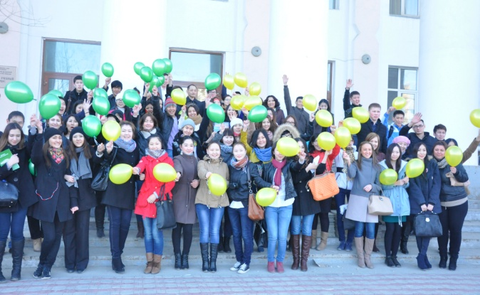

I Межвузовская студенческая олимпиада по культурологии в Северо-Восточном федеральном университете, апрель 2013 г.

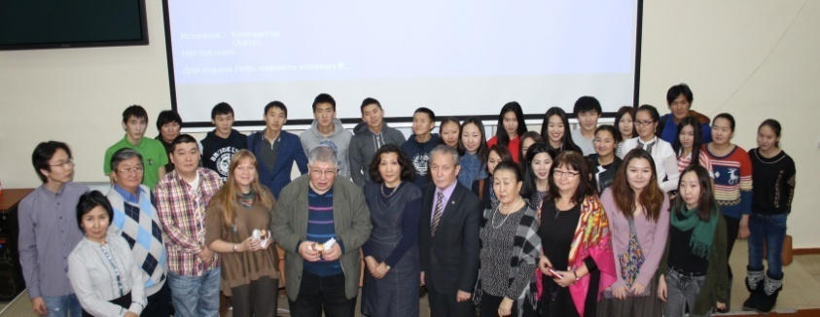
Открытые лекции известного культуролога, киноведа, доктора искусствоведения, профессора К.Э. Разлогова (г. Москва), декабрь 2013 г.
Для преподавания и проведения совместных научных исследований приглашаются ведущие российские и зарубежные ученые, специалисты.

Кафедра культурологии приглашает на бакалавриат по направлению подготовки
«Культурология». Профиль «Социокультурное проектирование»:
- очная (срок обучения – 4 года) / заочная форма обучения (5 лет)
на базе среднего образования (результаты ЕГЭ);
- заочная форма обучения на базе среднего/высшего профессионального обучения (3,5 года). (Зачисление проводится по итогам собеседования-тестирования).
Родственные профессии
Историк, искусствовед, психолог, социолог, философ, критик в сфере кино и искусства.
Преимущества профессии
Уникальность такого специалиста состоит в том, что он может проявлять свои знания и умения в социальной и культурной области, в сфере досуга, в системе художественной и этнокультурной отрасли. Культуролог может быть востребован в сферах музейной и туристической деятельности, в качестве менеджера, референта или консультанта по вопросам культуры в системе государственной службы и частных компаний, в издательствах и СМИ.
Ограничения профессии
Отсутствуют.
Сфера профессиональной деятельности выпускников-культурологов
- Консультанты и эксперты в сфере социокультурного прогнозирования и проектирования в госструктурах;
- менеджеры и специалисты в культурном туризме, современном арт-бизнесе;
- специалисты в государственных учреждениях культуры, в органах государственной администрации;
- преподаватели в образовательных учреждениях (школа, колледж, лицей, вуз);
- научные сотрудники в музеях.

В ходе обучения студенты проходят обучение по циклам гуманитарных, социально-экономических, общепрофессиональных и специальных дисциплин. В число обязательных для будущих культурологов дисциплин обучения входят: теория культуры, методология культуры, история мировой культуры, история отечественной культуры, история искусств, история литературы, история науки, иностранные языки, латинский язык. Научная работа студентов ориентирована на изучение теории и истории региональной культуры.
Бакалавр-культуролог должен решать следующие профессиональные задачи:
в области педагогической деятельности: изучение возможностей, потребностей, достижений обучающихся в области образования и проектирование на основе полученных результатов индивидуальных маршрутов их обучения, воспитания, развития;
организация обучения и воспитания в сфере образования с использованием технологий, соответствующих возрастным особенностям обучающихся и отражающих специфику предметной области; организация взаимодействия с общественными и образовательными организациями, детскими коллективами и родителями для решения задач в профессиональной деятельности; использование возможностей образовательной среды для обеспечения качества образования, в том числе с применением информационных технологий;
осуществление профессионального самообразования и личностного роста, проектирование дальнейшего образовательного маршрута и профессиональной карьеры;
в области культурно-просветительской деятельности:
изучение и формирование потребностей детей и взрослых в культурно-просветительской деятельности; организация культурного пространства;
разработка и реализация культурно-просветительских программ для различных социальных групп; популяция профессиональной области знаний общества.
Профессиональные компетенции бакалавра культурологического образования:
психолого-педагогические знания и навыки; знание истории и теории культуры; понимание; взаимосвязи культуры и обществ; знание в сфере организации культурного пространства; знания о культуре и ведущих направлениях современной культуры и искусства.
Профессиональные умения и навыки бакалавра культурологического образования:
готов к педагогической деятельности в области культурологи, мировой художественной культуры, дисциплин эстетического цикла; готов к организационно-управленческой работе в сфере социокультурной деятельности; готов осуществлять проектную работу в разных сферах социокультурной деятельности; способен участвовать в создании инновационных проектов; способен разрабатывать проекты с учетом конкретных технологических, эстетических, экономических параметров; готов использовать современные информационные технологии при разработке новых культурных продуктов; готов к участию в экспертно-консультационной работе; к реализации направлений государственной культурной политики, связанной с сохранением и освоением художественно-культурного, культурно-исторического и природного наследия; способен реализовывать социально-культурные программы в системе массовых коммуникаций (радио, телевидение, интернет); способен осуществлять художественно-творческие планы и программы в социокультурной сфере (деятельность продюсера, организатора фестивалей и выставок, проведение конкурсов и т.д.).
Профессионально важные качества;
- самостоятельность;
- личная организованность;
- высокая работоспособность;
- ответственность;
- развитое аналитическое мышление;
- эрудированность;
- творческие способности;
- коммуникативные способности;
- стрессоустойчивость;
- стремление к саморазвитию, повышению квалификации и мастерства;
- склонность к исследовательской деятельности;
- развитый эстетический и художественный вкус;
- умение работать с информацией в глобальных компьютерных сетях.
Медицинские противопоказания
Отсутствуют.
Условия работы
Обязательным условием работы являются наличие библиотеки и компьютера для работы с документами, ЭБС и интернет ресурсами.
Основные работодатели
Школы, средние специальные учебные заведения, вузы, научно-исследовательские учреждения, редакции СМИ, музеи, общественные и культурные организации.
Перспективы карьерного роста: Выпускники-бакалавры имеют возможность продолжить обучение в магистратуре, а затем и в аспирантуре и докторантуре российских и зарубежных вузов.

Кафедра культурологии, Институт языков и культуры народов Северо-Востока РФ ФГАОУ ВПО «Северо-Восточный федеральный университет» имени М.К. Аммосова»
г. Якутск, ул. Кулаковского, 42, к. 226, тел. 8(4112) 496632, 89244612613
E-mail: svfu-kulturologiya@mail.ru

